MATEMATYKA
4 MAJA
TEMAT: POWTÓRZENIE WIADOMOŚCI Z DZIAŁU "SYMETRIA"
Omówimy wspólnie test:
https://gwo.pl/strony/3088/seo_link:symetrie

5 MAJA
TEMAT: TRENING PRZED SPRAWDZIANEM
Proszę rozwiązać test a następnie rozwiązania wpisać do zeszytu.
https://szaloneliczby.pl/symetrie-sprawdzian-klasa-8/#

6 MAJA
TEMAT: TRENING PRZED SPRAWDZIANEM
https://klasowka.onet.pl/podrecznik/matematyka-z-plusem-klasa-1-gimnazjum/rozdzial-vii-symetrie/test
zadanie domowe ( pełne rozwiązania proszę przesłać na ocenę) podręcznik str. 228 przed klasówką.

8 MAJA
TEMAT: SPRAWDZIAN WIADOMOŚCI Z DZIAŁU "SYMETRIA"
Sprawdzian wyślę o 8.00

JĘZYK POLSKI
PONIEDZIAŁEK 04.05.2020
Temat: Słowotwórstwo-powtórzenie wiadomości (tworzenie i budowa wyrazów, kategorie słowotwórcze).
Podręcznik str. 254-256
Zad. 1a,b, 2, 5, 6

Temat: Temat: Słowotwórstwo-powtórzenie wiadomości (rodzina wyrazów, wyrazy złożone ).
Podręcznik str.257-258
Zad. 11,12,13a, 14a
Ćwiczenia, str. 54, ćw.1-8

Środa 06.05.2020
Temat: Sprawdzian wiadomości – fonetyka.
(zadania będą wysłane na maile indywidualne).

Czwartek 07.05.2020
Temat: Podsumowanie wiadomości („Życiowe wybory”).
Podręcznik str.259-260.

Piątek 08.05.2020
Temat: Sprawdź wiedzę i umiejętności
Podręcznik str. 261-262
Wykonujemy zadania znajdujące się pod tekstem.

JĘZYK ANGIELSKI
04.05 – 08.05 (3 lekcje)

- Topic:. Shopping – vocabulary practice. Zakupy – ćwiczenia leksykalne.
Zadania z podręcznika: str.103 zadania od 1 do 7.
Ćwiczenia online:
https://wordwall.net/pl/resource/1165890/angielski/repetytorium-%c3%b3smoklasisty-unit-12

2 i 3) Topic: Ćwiczenia egzaminacyjne.

Na dwóch lekcjach wykonamy zadania z dostępnych zestawów egzaminacyjnych. Materiał do ćwiczeń udostępnię podczas zajęć.

HISTORIA
Tematyka zajęć 04. - 07.05.2020
Powstanie „Solidarności”
Podręcznik Wczoraj i dziś kl.8 str. 207- 211

Obejrzyj za zgodą rodziców:
https://www.youtube.com/watch?v=VNSunbECh5o&feature=player_embedded_uturn https://www.youtube.com/watch?v=toARcUDARx4 https://www.youtube.com/watch?v=JZQ5Q8u1cv0
__________________________________________________________________________________
1. Kryzys społeczno-gospodarczy w 1980 r.
a) w 1980 r. gospodarka polska znalazła się w stanie zapaści
– postępowało zubożenie społeczeństwa
– w sklepach brakowało podstawowych towarów
b) wybuch strajków w sierpniu 1980 r. w Szczecinie i Trójmieście
– działaczka Wolnych Związków Zawodowych Anny Walentynowicz została zwolniona z pracy
– 14 sierpnia 1980 r. w Stoczni Gdańskiej im. Lenina rozpoczął się strajk okupacyjny
– na czele strajku stanęli Bogdan Borusewicz i Lech Wałęsa
– akcji strajkowa objęła inne zakłady – strajki solidarnościowe
c) w celu koordynacji akcji strajkowej został utworzony Międzyzakładowy Komitet Strajkowy (MKS)
d) 21 postulatów ogłoszonych przez MKS
2. Zwycięstwo robotników
a) 31 VIII 1980 r. zostało podpisane tzw. porozumienie sierpniowe – władze zobowiązały się spełnić postulaty protestujących robotników
b) Edward Gierek ustąpił ze stanowiska I sekretarza KC PZPR
c) nowym I sekretarzem KC PZPR został Stanisław Kania
3. Utworzenie Niezależnego Samorządnego Związku Zawodowego „Solidarność” (NSZZ „Solidarność”) – 17.IX.1980
a) NSZZ „Solidarność” był pierwszą od wielu lat organizacją niezależną od PZPR
b) przewodniczącym NSZZ „Solidarność” został Lech Wałęsa
c) do NSZZ „Solidarność” wstąpiło prawie 10 milionów osób
d) studenci utworzyli Niezależne Zrzeszenie Studentów (NZS)
e) na wsi powstał NSZZ Rolników Indywidualnych
f) organem prasowym NSZZ „Solidarność” był „Tygodnik Solidarność”

INFORMATYKA

Temat: Więcej o pracy w arkuszu kalkulacyjnym

Podręcznik str.172-177- temat 13 –przeczytaj dokładnie.

Proszę skorzystać z wersji elektronicznej i wykonać pliki ćwiczeniowe z tematu 13 on-line

https://dlaucznia.migra.pl/

Kliknij : praca samodzielna

https://dlaucznia.migra.pl/teraz-bajty.-informatyka-dla-szkoly-podstawowej.-klasa-viii/praca-samodzielna/

Kliknij : pobierz pliki ćwiczeniowe

Po otwarciu folderu : Temat 13 wykonaj ćwiczenia: Szkoła i Oceny.

Jeśli posiadasz program Excel ,to prześlij zapisany w Excelu plik, a jeśli nie to skopiuj tabelę i wklej do dokumentu lub znajdź inny sposób i wyślij mailem.
nazwa klasy | liczba uczniów | liczba dziewcząt | % dziewcząt | liczba chłopców | % chłopców
I | 31 | 12
II | 30 | 13
III | 28 | 11
IV | 29 | 8
V | 26 | 15
VI | 30 | 14
VII | 26 | 13
VIII | 27 | 10
SUMA

 | 2014/2015 | 2015/2016 | 2016/2017 | 2017/2018 | Suma
klasy IV | 120 | 90 | 100 | 110
klasy V | 99 | 115 | 96 | 99
klasy VI | 67 | 90 | 101 | 60
Suma
Jest to zadanie na ocenę.
Proszę zapisać jeden plik jako Szkoła, drugi jako Oceny i wysłać na: boniita1903@gmail.com
Powodzenia !

GEOGRAFIA
4 maja (poniedziałek)
Temat: Kanada-środowisko przyrodnicze a rozwój rolnictwa.

Zapoznaj się z prezentacją w poniższym linku i wykonaj wszystko krok po kroku:
https://view.genial.ly/5eaea12032376f0d7de491c9/presentation-kanada

WOS
5 maja (wtorek)

Temat: Media i opinia publiczna.

Zapoznaj się z prezentacją w poniższym linku:
https://prezi.com/iiv0-vogdvas/mass-media-i-opinia-publiczna/

Następnie oglądnij filmy: https://www.youtube.com/watch?time_continue=68&v=yCE3iD61ab8&feature=emb_logo
https://www.youtube.com/watch?v=TZ8KSgonYfY

BIOLOGIA

Napisz do zeszytu:
Temat: Różnorodność biologiczna

1.Poziomy różnorodności biologicznej s. 137:
( tutaj narysuj schemat s.137)

2.Różnorodność biologiczna w Polsce s. 138,139:
- ekosystemowa
- gatunkowa
- genetyczna
3.Naturalne czynniki kształtujące różnorodność biologiczną s. 140:
- klimat
- sukcesja
4.Wpływ sukcesji na różnorodność biol. S.141
5.Zjawiska prowadzące do wymarcia gatunków s. 142

RELIGIA
Temat - Matka Boża Królowa Polski. katecheza 53 str. 168
Odpowiedz na pytania i prześlij mi na pocztę.
1. Kiedy po raz ostatni Pismo Święte mówi o Maryi?
A - gdy modliła się z apostołami po wniebowstąpieniu Jezusa
B - o stojącej pod krzyżem
C - kiedy towarzyszyła Jezusowi w czasie drogi krzyżowej

2. Jaką uroczystość obchodzi Kościół 8 grudnia, dziewięć miesięcy przed świętem
Narodzenia Najśw. Maryi Panny?
A - Niepokalanego Serca Maryi
B - Niepokalanego Poczęcia NMP
C - Wniebowzięcia NMP

3. Jakiego aktu dokonał król Jan Kazimierz w katedrze we Lwowie 1 kwietnia 1656 roku?
A - ogłosił rozejm polsko-szwedzki
B - ogłosił dodatkowy nabór wojsk
C - złożył śluby, w których oddał kraj pod opiekę Matki Bożej obierając Ją Patronką i
Królową Polski

4. Jaka nowenna do Matki Bożej jest najczęściej odprawiana w kościołach?
A - do Matki Bożej Nieustającej Pomocy
B - do Matki Bożej Pocieszenia
C - do Matki Bożej Bolesnej

5. Które spośród świąt maryjnych jest najstarsze?
A - uroczystość Wniebowzięcia NMP
B - uroczystość Niepokalanego Poczęcia NMP
C - uroczystość Świętej Bożej Rodzicielki

6. W okresie Adwentu odprawiane są Roraty. Jest to Msza św. ku czci:
A - św. Józefa
B - Chrystusa Króla
C - Najświętszej Maryi Panny

7. Jak nazywa się najsłynniejsze miejsce kultu maryjnego w Polsce, do którego w 1384
roku książę Władysław Opolczyk sprowadził z Rusi obraz Matki Bożej
A - Jasna Góra
B - Ludźmierz
C - Kalwaria Zebrzydowska

8. Jak potocznie zwana jest Matka Boska Ludźmierska?
A - Królową Tatr
B - Gaździną Podhala
C - Hetmanką Podhala

9. Kogo przedstawia słynna Pieta watykańska - rzeźba Michała Anioła?
A - Maryję podtrzymywaną przez Jana Apostoła
B - Maryję u stóp krzyża
C - Maryję trzymającą na kolanach Jezusa zdjętego z krzyża

10. Jak nazywa się miejscowość pod Krakowem, w której czczony jest od ponad 750 lat
obraz Matki Bożej Bolesnej, z sercem przebitym siedmioma mieczami?
A - Staniątki
B - Stary Sącz
C - Ludźmierz
Temat- Nie zabijaj. katecheza 25 str.81
1. Piąte przykazanie Dekalogu
2. Ochrona życia nienarodzonych
3.Dramat eutanazji i kary śmierci
4.Troska o własne zdrowie i życie
W miesiącu maju nie zapomnij o litanii loretańskiej.

CHEMIA

Temat: Aminokwasy

- Aminokwasy to pochodne węglowodorów zawierające w cząsteczce dwie grupy funkcyjne:

aminową o właściwościach zasadowych -NH₂
karboksylową o właściwościach kwasowych -COOH

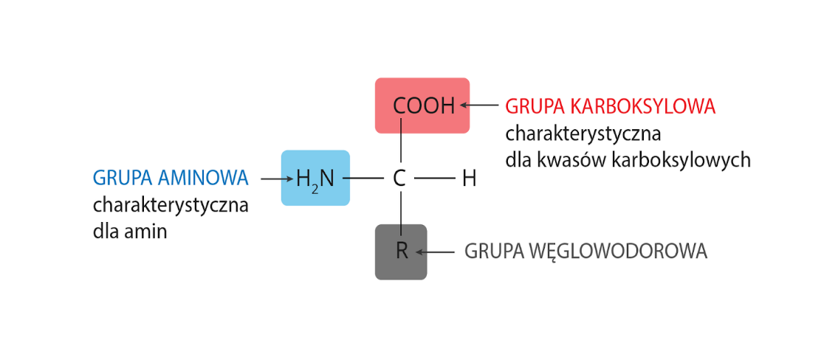

2. Aminokwasem o najprostszej strukturze jest glicyna.

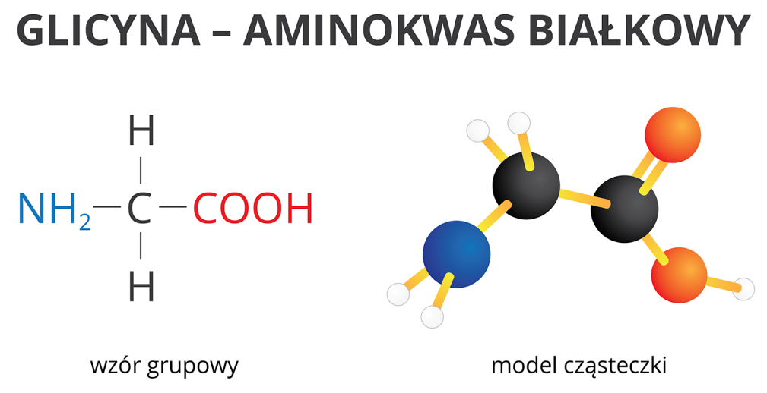

Inna nazwa glicyny to kwas aminooctowy.

3. Właściwości glicyny
- fizyczne
- ciało stałe
- bezbarwne
- dobrze rozpuszcza się w wodzie
- chemiczne
- ma odczyn obojętny

4. Reakcja łączenia się aminokwasów ( kondensacja )

Ze względu na obecność dwóch grup funkcyjnych: aminowej
– NH2 o charakterze zasadowym i karboksylowej – COOH o charakterze kwasowym, cząsteczki aminokwasów mogą łączyć się poprzez wiązanie peptydowe. Jak łączą się ze sobą dwie cząsteczki glicyny?

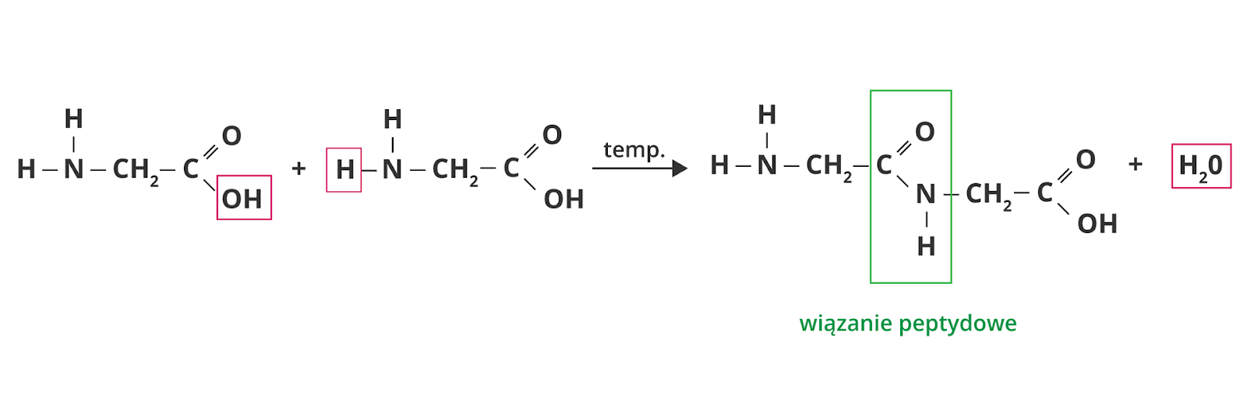

FIZYKA

7 maja (czwartek) 2 lekcje

Temat: OBRAZY OTRZYMYWANE ZA POMOCĄ ZWIERCIADEŁ WYPUKŁYCH.
W podręczniku strony 242-243
Jako notatkę przepisujecie „to najważniejsze” ze str. 243 i wykonujecie konstrukcję obrazu znajdującą się powyżej tego tekstu, str. 243.
Jak wykonać tą konstrukcję macie w filmie po upływie 9 i pół minuty.
https://www.youtube.com/watch?v=u-reinbibYk&t=367s

Temat: Rozwiązywanie zadań z zastosowaniem zwierciadeł
Łączymy się na lekcję online, przyślę link.
Gdyby ktoś miał problem z połączeniem, rozwiązuje z podręcznika zadania 1 – 5 str. 244-245.
Proszę zrobić zdjęcia notatek z wszystkich lekcji z optyki i wysłać mi jednym mailem, na adres
kparuch2@gmail.com. Oczywiście prośba do tych, którzy jeszcze tego nie zrobili, a ci co wysyłają na bieżąco, przysyłają dzisiejsze lekcje.
POWODZENIA, w razie pytań piszcie, dzwońcie
Krystyna P.

EDB

Proszę zapoznać się z tematem lekcji pt. Choroby cywilizacyjne, strona
129 w podręczniku. Proszę sporządzić krótką notatkę na temat chorób
cywilizacyjnych (jakie znasz choroby, jak im przeciwdziałać). Zdjęcie
notatki proszę wysłać na adres mailowy: obronacywilna@gmail.com

